MODUL AJAR
UNIT 1 : SEJARAH DAN FUNGSI TARI

INFORMASI UMUM

A. IDENTITAS MODUL
Nama Penyusun : .....................................................................................
Satuan Pendidikan : SMPN WEBSITEEDUKASI.COM
Kelas / Fase : VII (Tujuh) - D
Mata Pelajaran : Seni Tari
Prediksi Alokasi Waktu : 8 Pertemuan / 16 x 45 menit
Tahun Penyusunan : 20..
Elemen Mapel :

B. KOMPETENSI AWAL
Pada Unit 1, kegiatan pembelajaran akan dimulai dengan mengamati tari tradisional Indonesia baik secara langsung ataupun melalui media audiovisual, serta membaca berbagai bahan referensi untuk mencari informasi tentang latar belakang seni tari tradisional Indonesia. Dimulai sejak zaman prasejarah, Hindu, Buddha, Islam, kolonial, kemerdekaan sampai di zaman pasca kemerdekaan saat ini. Berbagai jenis tari yang dilahirkan dari zaman prasejarah hingga saat ini, memiliki fungsi yang berbeda untuk masyarakatnya. Oleh karena itu, dalam Unit 1 ini peserta didik juga akan dibimbing untuk mengidentifikasi fungsi tari tradisional Indonesia. Adapun indikator yang digunakan untuk mencapai tujuan pembelajaran di Unit 1 yaitu :
- Peserta didik menyebutkan periodisasi sejarah tari di Indonesia
- Peserta didik menjelaskan ciri-ciri tari dari setiap periodisasi sejarah tari di Indonesia.
- Peserta didik mengidentifikasi fungsi tari tradisional di Indonesia.
- Peserta didik membuat deskripsi tentang sejarah dan fungsi tari tradisional Indonesia.
Tari lahir bersama hadirnya manusia di dunia. Sebagai karya seni yang tercipta dari hasil pemikiran manusia, seni tari di Indonesia terus berkembang dan mengalami pergeseran fungsi seiring dengan adanya perubahan pola pikir manusia. Untuk mengemukakan keberadaan dan perkembangan seni tari serta fungsi tari bagi masyarakat di Indonesia dari masa ke masa, maka alur kegiatan pembelajaran yang dilakukan peserta didik meliputi kegiatan mengalami, mencipta, berpikir dan bekerja artistik, merefleksi, yang diharapkan akan berdampak pada sikap peserta didik. Secara lebih jelas, alur pembelajaran unit 1 ini dapat dilihat pada tabel 1 di bagian pendahuluan.
Untuk mengukur ketercapaian pembelajaran pada Unit 1 ini, guru dapat melakukan evaluasi dalam bentuk tes dengan memberikan soal-soal latihan pada peserta didik dan evaluasi dalam bentuk non tes dengan melakukan tanya jawab di setiap akhir pembelajaran. Selanjutnya penilaian juga dapat dilakukan dengan menilai tugas-tugas yang dibuat peserta didik, serta menilai kegiatan presentasi. Sebagai salah satu kegiatan evaluasi, guru juga perlu mengamati aspek afektif peserta didik dalam proses pembelajaran.

C. PROFIL PELAJAR PANCASILA
Beriman, bertakwa kepada Tuhan yag maha Esa, bergotong royong, bernalar kritis, kreatif, inovatif, mandiri, berkebhinekaan global

D. SARANA DAN PRASARANA
1. Buku Teks

E. TARGET PESERTA DIDIK
Peserta didik reguler/tipikal: umum, tidak ada kesulitan dalam mencerna dan memahami materi ajar.

F. MODEL PEMBELAJARAN
Blended learning melalui model pembelajaran dengan menggunakan Project Based Learning (PBL) terintegrasi pembelajaran berdiferensiasi berbasis Social Emotional Learning (SEL).

KOMPONEN INTI

A. TUJUAN PEMBELAJARAN
- Peserta didik mampu menjelaskan sejarah dan fungsi tari tradisional di Indonesia.

B. PEMAHAMAN BERMAKNA
- Periodisasi sejarah tari di Indonesia
- Ciri-ciri tari dari setiap periodisasi sejarah tari di Indonesia.
- Fungsi tari tradisional di Indonesia.
- Deskripsi tentang sejarah dan fungsi tari tradisional Indonesia.

C. PERTANYAAN PEMANTIK
- Mengajukan pertanyaan terkait sejarah tari tradisional Indonesia
- Mengajukan pertanyaan terkait periodisasi sejarah tari di Indonesia
- Mengajukan pertanyaan terkait ciri-ciri tari dari setiap periodisasi sejarah tari di Indonesia.
- Mengajukan pertanyaan terkait fungsi tari tradisional di Indonesia.
- Mengajukan pertanyaan terkait sejarah dan fungsi tari tradisional Indonesia.

D. KEGIATAN PEMBELAJARAN
PERTEMUAN KE-1
Sejarah Tari (2 x 45 Menit)
Kegiatan Pendahuluan (10 Menit)
- Guru mengawali pembelajaran dengan salam dan doa, dilanjutkan dengan mengecek kehadiran peserta didik.
- Guru memberikan ice breaking dengan sebuah permainan singkat, untuk membangkitkan motivasi belajar peserta didik.
- Guru bertanya pada peserta didik, “Apa yang peserta didik ketahui tentang seni tari tradisional Indonesia?” Melalui pertanyaan ini, guru dapat mengetahui pengetahuan awal peserta didik dalam materi seni tari.
- Guru menyampaikan tujuan pembelajaran yang akan dicapai peserta didik setelah mempelajari materi sejarah dan fungsi tari, serta menjelaskan garis besar cakupan materi tentang sejarah dan fungsi tari yang akan dipelajari.
- Guru menginfromasikan materi yang akan dipelajari di pertemuan satu.

Kegiatan Inti (90 Menit)
- Guru membagi peserta didik menjadi beberapa kelompok kecil. Dalam pembagian kelompok ini, guru harus membagi kelompok secara heterogen.
- Guru memperlihatkan beberapa foto tari tradisional yang memiliki kemiripan antar daerah, seperti tari zapin Sumatra, tari Zapin Kepulauan Riau, dan tari Zapin Kalimatan. Selanjutnya memperlihatkan tari yang memiliki kemiripan dengan negara lain. Sebagai contoh, guru dapat memperlihatkan foto aksesoris tari atau pakaian khas Cina dengan kostum tari Betawi. Aksesoris Tari Gending Sriwijaya (Palembang) dengan tari dari negara Thailand, dan sebagainya. Kegiatan ini perlu dilakukan untuk membangkitkan keterampilan berpikir kritis peserta didik, serta menumbuhkan rasa keingintahuan peserta didik tentang sejarah tari tradisional Indonesia.
- Guru menugaskan setiap kelompok untuk menganalisis : Latar belakang adanya kemiripan tari tradisi antar daerah di Indonesia ataupun dengan negara lain Kapan tari ada di Indonesia, dan Bagaimana perkembangan tari Indonesia
- Guru menugaskan peserta didik untuk mengamati berbagai jenis tari melalui tayangan audiovisual yang ditayangkan guru di depan kelas, sebagai salah satu sumber informasi tentang sejarah tari, lalu menugaskan peserta didik untuk mencari infromasi dari berbagai sumber agar mendapatkan informasi yang lengkap dan akurat.
- Guru mempersilahkan peserta didik untuk berdiskusi, dan memberikan batasan waktu untuk melakukan diskusi, dan mengontrol jalannya diskusi di setiap kelompok.
- Guru melakukan penilaian proses diskusi dengan lembar observasi.
- Guru meminta setiap ketua kelompok untuk menyampaikan/mempresentasikan hasil diskusinya. Guru sebaiknya memberikan pujian pada setiap penampilan kelompok.
- Guru menampilkan judul-judul berita tentang kesenian Indonesia yang pernah diklaim negara lain dan meminta tanggapan peserta didik terkait berita yang ditayangkan. Sebagai referensi, berita dapat diakses melalui : https://www.liputan6.com/citizen6/read/2156339/8-warisan-budaya-indonesia-yang-pernah-diklaim-malaysia Dan https://www.cnnindonesia.com/hiburan/20171005084029-241-246243/indonesia-kumpulkan-bukti-kuda-lumping-yang-diklaim-malaysia.
- Kegiatan ini dilakukan, untuk menumbuhkan rasa memiliki terhadap karya seni tari tradisional, sehingga diharapkan peserta didik menjadi termotivasi untuk mempelajari seni tari.

Kegiatan Penutup (10 Menit)
- Guru bersama dengan peserta didik menyimpulkan informasi yang telah didapat terkait materi sejarah tari.
- Guru menginformasikan bahwa pertemuan selanjutnya merupakan lanjutan dari kegiatan identifikasi sejarah tari, dan guru dapat meminta setiap kelompok untuk mencari informasi lebih lanjut terkait sejarah tari di Indonesia.
- Guru menutup pembelajaran dengan salam dan doa.

PERTEMUAN KE-2
Sejarah dan Perkembangan Tari di Indonesia (2 x 45 Menit)
Kegiatan Pendahuluan (10 Menit)
- Guru mengawali pembelajaran dengan salam dan doa, dilanjutkan dengan mengecek kehadiran peserta didik.
- Guru memberikan ice breaking untuk membangkitkan motivasi belajar peserta didik.
- Guru bertanya pada peserta didik, “Materi apa yang diingat dari hasil diskusi di pertemuan sebelumnya”
- Guru menghubungkan kegiatan identifikasi sejarah yang telah dilakukan di pertemuan sebelumnya dengan kegiatan yang akan dilakukan.

Kegiatan Inti (90 Menit)
- Guru meminta peserta didik untuk duduk sesuai dengan kelompok pada pertemuan sebelumnya.
- Guru menugaskan setiap kelompok untuk membuat pertanyaan yang akan diajukan pada kelompok lain terkait sejarah tari tradisional Indonesia.
- Guru meminta masing-masing kelompok mengirimkan perwakilan kelompoknya untuk mengucapkan salam dan menyampaikan beberapa pertanyaan pada salah satu kelompok yang dituju.
- Guru memberikan waktu pada setiap kelompok untuk menjawab pertanyaan dari kelompok lain.
- Guru meminta perwakilan kelompok untuk membacakan jawaban kelompoknya dengan lantang, lalu kelompok yang memberi pertanyaan menanggapi jawaban tersebut.
- Guru memberikan kesempatan peserta didik untuk bertanya.
- Guru memberikan pendalaman materi sejarah tari dengan bantuan media visual, seperti slide presentasi dan foto-foto terkait materi sejarah tari.
- Guru menugaskan setiap kelompok untuk membuat deskripsi tentang sejarah tari tradisional di Indonesia dalam bentuk poster.

Kegiatan Penutup (10 Menit)
- Sebagai tindak lanjut, guru menugaskan setiap kelompok untuk mempublikasikan poster yang telah dibuat kelompok ke sosial media.
- Guru meminta peserta didik secara bersama-sama menyimpulkan tentang materi sejarah dan perkembangan tari tradisional di Indonesia.
- Guru meminta peserta didik menyampaikan kesan setelah mempelajari materi sejarah tari.
- Guru menyampaikan materi yang akan dipelajari pada pertemuan berikutnya.
- Guru menutup pembelajaran dengan salam dan doa.

PERTEMUAN KE-3
Fungsi Tari (2 x 45 Menit)
Kegiatan Pendahuluan (10 Menit)
- Guru mengawali pembelajaran dengan salam dan doa, dilanjutkan dengan mengecek kehadiran peserta didik.
- Guru memberikan ice breaking untuk membangkitkan motivasi belajar peserta didik
- Guru memberikan tugas pada peserta didik untuk bertanya pada orang tua tentang tari ritual, hiburan, pertunjukan/wisata yang ada di daerah setempat, dan menuliskannya dalam lembar kerja. Untuk tugas presentasi, setiap kelompok diberikan tugas untuk mencari informasi tentang tari yang berfungsi sebagai sarana ritual/upacara, hiburan, pertunjukan, wisata. Masing-masing kelompok membahas satu fungsi tari. Peserta didik dapat mencari informasi dari berbagai sumber, baik buku/artikel ataupun narasumber.
- Guru menugaskan setiap kelompok peserta didik membuat slide presentasi untuk menuangkan informasi yangv di dapatkannya, dan mempresentasikannya pada pertemuan kelima sampai dengan pertemuan kedelapan.
- Guru memberikan pertanyaan, seperti :Dimana kalian pernah menyaksikan pertunjukan tari? b. Dalam acara apa kalian menyaksikan pertunjukan tari? Pertanyaan-pertanyaan seperti ini, bertujuan untuk mengantarkan pemikiran peserta didik pada fungsi tari tradisional yang pernah ia saksikan.
- Guru menginformasikan kegiatan pembelajaran yang akan dilakukan.

Kegiatan Inti (90 Menit)
- Guru membagi peserta didik menjadi beberapa kelompok secara heterogen, dengan mempertimbangkan keseimbangan kompetensi anggota kelompok.
- Guru memberikan arahan pada peserta didik, untuk mendiskusikan fungsi tari dan ciri-ciri tari pada setiap video yang disaksikan dan menuliskannya pada lembar kerja.
- Guru memperlihatkan video–video tari yang berfungsi sebagai upacara/ritual, hiburan, pertunjukan, dan sajian wisata, tanpa memberitahu peserta didik tentang fungsi tari yang akan disaksikan. Sebagai referensi guru dapat memperlihatkan video-video tari yang dapat diakses pada akun youtube
Tari Ritual
MDL Chanel (Film Dokumenter Budaya Nasional, Produksi BPNB-Bali, Video dapat diakses pada link https://youtu.be/MTD3j_Ub1tw
Tari Ritual
Balai Besar Pengembangan Penjaminan Mutu Pendidikan Vokasi Seni dan Budaya
Tari Pertunjukan
1. BPNB D.I (Balai Pelestarian Niali Budaya D.I Yogyakarta)
2. Balai Besar Pengembangan Penjaminan Mutu Pendidikan Vokasi Seni dan Budaya
Tari Pariwisata
Balai Konservasi BorobudurCandi Borobudur, Candi Mendut, candi Pawon. https://youtu.be/4QxEcWAm288
- Setelah peserta didik selesai berdiskusi, guru meminta perwakilan tiap kelompok untuk mempresentasikan hasil diskusinya. Lalu guru memberikan penguatan dan pendalaman terhadap hasil diskusi setiap kelompok.
- Setelah peserta didik selesai berdiskusi, guru meminta perwakilan tiap kelompok untuk mempresentasikan hasil diskusinya. Lalu guru memberikan penguatan dan pendalaman terhadap hasil diskusi setiap kelompok.
- Guru menugaskan setiap peserta didik untuk menuliskan nama dan satu pertanyaan tentang materi fungsi tari yang ia ingat pada selembar kertas. Kemudian kertas tersebut diremas menjadi bola. Lalu seluruh peserta didik melempar kertas bola tersebut dengan sembarang, secara bersama-sama. Setiap peserta didik menerima satu bola yang berisi satu pertanyaan.
- Guru meminta peserta didik satu persatu untuk menjawab pertanyaan dalam bola kertas tersebut, dan meminta pemberi pertanyaan untuk mengkonfirmasi kebenaran jawaban tersebut.

Kegiatan Penutup (10 Menit)
- Guru, secara acak, meminta peserta didik untuk menyimpulkan materi yang telah dipelajari.
- Guru meminta peserta didik untuk memberikan kesan setelah mempelajari materi fungsi tari.
- Guru memberikan tugas pada masing-masing kelompok untuk mencari berbagai informasi tentang tari ritual/hiburan/pertunjukan/wisata yang ada di daerah setempat (Sebagai contoh, kelompok satu dan dua diberikan tugas untuk mencari informasi tentang tari yang berfungsi sebagai sarana ritual/upacara, kelompok tiga dan empat tentang tari yang berfungsi sebagai hiburan, dan seterusnya) dari berbagai sumber, baik buku, artikel maupun narasumber.
- Guru menugaskan setiap kelompok peserta didik membuat slide presentasi untuk menuangkan informasi yang di dapatkannya, dan mempresentasikannya pada pertemuan kelima sampai dengan pertemuan kedelapan.
- Guru menginformasikan kegiatan yang akan dilakukan pada pertemuan berikutnya.
- Guru menutup kegiatan pembelajaran dengan salam

PERTEMUAN KE-4
Sejarah dan Fungsi Tari (2 x 45 Menit)
Kegiatan Pendahuluan (10 Menit)
- Guru mengawali pembelajaran dengan salam dan doa, dilanjutkan dengan mengecek kehadiran peserta didik.
- Guru memberikan ice breaking untuk membangkitkan motivasi belajar peserta didik.
- Guru meminta peserta didik secara acak untuk menyebutkan materi apa saja yang sudah dipelajari di Unit I.
- Guru menginformasikan kegiatan yang akan dilakukan.

Kegiatan Inti (90 Menit)
- Guru memperlihatkan bagan yang telah dibuat melalui aplikasi daring seperti Canva dan semacamnya.
- Guru menjelaskan cara pembuatan bagan melalui aplikasi secara daring.
- Guru menugaskan peserta didik secara individu mulai membuat bagan tentang sejarah dan fungsi tari melalui aplikasi pembuatan bagan daring. Dalam kegiatan ini, guru perlu berkeliling untuk mengamati dan membimbing peserta didik.
- Guru meminta peserta didik untuk menyimpan/mengunduh bagan yang sudah dibuat, untuk kemudian di kirim pada guru, dan diunggah di media sosial.

Kegiatan Penutup (10 Menit)
- Guru meminta peserta didik mengutarakan kesulitan yang dialami dalam membuat bagan.
- Guru menugaskan peserta didik untuk mengunggah bagan digitalnya ke media sosial.
- Guru kembali mengingatkan peserta didik untuk mencari berbagai informasi tentang tari ritual/hiburan/pertunjukan/ pariwisata yang ada di daerah setempat dan mempresentasikannya pada pertemuan berikutnya.
- Guru dan peserta didik menyimpulkan pembelajaran secara bersama-sama.
- Guru menutup pembelajaran dengan salam

PERTEMUAN KE-5
Tari ritual daerah setempat (2 x 45 Menit)
Kegiatan Pendahuluan (10 Menit)
- Guru mengawali pembelajaran dengan salam dan doa, dilanjutkan dengan mengecek kehadiran peserta didik.
- Guru meminta peserta didik menyebutkan fungsi tari bagi masyarakat Indonesia.
- Guru bertanya apakah peserta didik kesulitan dalam mencari informasi tentang tari ritual..
- Guru memotivasi semua peserta didik untuk memperhatikan kelompok lain saat presentasi, agar dapat menambah wawasan tentang tari ritual/ upacara di daerahnya.

Kegiatan Inti (90 Menit)
- Guru memandu jalannya presentasi.
- Guru meminta kelompok satu dan dua untuk mempresentasikan informasi tentang tari ritual/upacara di daerah setempat secara bergantian.
- Setelah sesi presentasi pada setiap kelompok selesai, kelompok lain diberi kesempatan untuk bertanya dan menambahkan informasi.
- Di waktu jeda antara penampilan kelompok satu dan dua, sebaiknya guru melakukan ice breaking melalui kegiatan permaianan singkat untuk mempertahankan konsentrasi peserta didik.
- Guru memberikan pendalaman dan penguatan tentang tari daerah setempat yang berfungsi sebagai sarana ritual/upacara.
- Guru menugaskan peserta didik yang sudah presentasi untuk membuat soal terkait materi yang telah disampaikan.
- Guru mengambil kertas berisi gulungan nomor absen, dan meminta peserta didik dengan nomor terpilih untuk menjawab pertanyaan dari kelompok penanya.

Kegiatan Penutup (10 Menit)
- Menyimpulkan materi yang telah dipelajari.
- Guru dapat meminta peserta didik mengunggah materi presentasinya pada media sosial.
- Guru menyampaikan materi pembelajaran yang akan dipelajari pada pertemuan selanjutnya.
- Guru menutup pembelajaran dengan salam

PERTEMUAN KE-6
Tari hiburan daerah setempat (2 x 45 Menit)
Kegiatan Pendahuluan (10 Menit)
- Guru mengawali pembelajaran dengan salam dan doa, dilanjutkan dengan mengecek kehadiran peserta didik.
- Guru meminta peserta didik untuk menyebutkan tari daerah setempat yang berfungsi sebagai tari ritual, dan menghubungkannya dengan materi yang akan dipelajari.
- Guru mengimbau semua peserta didik untuk memperhatikan kelompok lain saat presentasi, agar dapat menambah wawasan tentang tari hiburan yang ada di daerahnya.

Kegiatan Inti (90 Menit)
- Guru memandu jalannya presentasi.
- Guru meminta kelompok dua dan tiga untuk mempresentasikan informasi tentang tari hiburan di daerah setempat secara bergantian.
- Setelah sesi presentasi pada setiap kelompok selesai, kelompok lain diberi kesempatan untuk bertanya dan menambahkan informasi.
- Di waktu jeda antara penampilan kelompok tiga dan empat, guru memita salah satu peserta didik untuk memberikan ice breaking melalui kegiatan permaianan singkat
- Guru meminta kelompok yang sudah presentasi untuk membuat pertanyaan terkait informasi yang telah dipaparkan saat presentasi. Guru menyimpan pertanyaan yang sangat sulit di meja A, pertanyaan yang sulit di meja B, Pertanyaan yang kurang sulit di meja C, dan pertanyaan yang tidak sulit di meja D.
- Guru membuat sebuah turnamen, dengan membagi setiap anggota kelompok ke dalam meja A, B, C dan D. Peserta didik yang memiliki kemampuan tinggi dalam setiap kelompok di tempatkan pada meja A, peserta didik yang memiliki kemampuan sedang 1 ditempatkan di meja B, peserta didik yang memiliki kemampuan sedang 2, ditempatkan di meja C, dan peserta didik yang memiliki kemampuan rendah ditempatkan di meja D. Setelah masing-masing peserta didik berada dalam meja turnamen, guru membagikan seperangkat alat turnamen pada setiap meja yang terdiri dari soal turnamen, dan lembar jawaban.
- Guru memberikan waktu untuk mengerjakan soal.
- Setelah semua peserta didik menjawab, guru dan peserta didik mengecek jawaban-jawaban dari setiap kelompok.
- Kelompok yang menang turnamen merupakan kelompok yang paling banyak menjawab pertanyaan dan mendapatkan nilai tertinggi.

Kegiatan Penutup (10 Menit)
- Guru meminta peserta didik secara acak untuk menyimpulkan materi yang telah dipelajari.
- Guru meminta peserta didik untuk menyampaikan kesan yang dirasakan setelah mengikuti pembelajaran
- Guru dapat meminta peserta didik untuk mengunggah materi presentasinya pada media sosial.
- Guru menyampaikan materi pembelajaran yang akan dipelajari pada pertemuan selanjutnya.
- Guru menutup pembelajaran dengan salam

PERTEMUAN KE-7
Tari Pertunjukan Daerah Setempat. (2 x 45 Menit)
Kegiatan Pendahuluan (10 Menit)
- Guru mengawali pembelajaran dengan salam dan doa, dilanjutkan dengan mengecek kehadiran peserta didik.
- Guru meminta peserta didik untuk menyebutkan tari daerah setempat yang berfungsi sebagai tari ritual dan hiburan.
- Guru menginformasikan materi yang akan dipelajari
- Guru mengimbau semua peserta didik untuk memperhatikan kelompok lain saat presentasi, agar dapat menambah wawasan tentang tari hiburan yang ada di daerahnya.

Kegiatan Inti (90 Menit)
- Guru memandu jalannya presentasi. Guru meminta kelompok lima dan enam untuk mempresentasikan informasi tentang tari tradisional daerah setempat yang berfungsi sebagai tari pertunjukan secara bergantian.
- Setelah sesi presentasi pada setiap kelompok selesai, kelompok lain diberi kesempatan untuk bertanya dan menambahkan informasi.
- Di waktu jeda antara penampilan kelompok lima dan enam, guru meminta salah satu peserta didik untuk membuat ice breaking untuk mempertahankan konsentrasi peserta didik.
- Guru memberikan pendalaman dan penguatan materi tentang tari tradisional daerah setempat yang berfungsi sebagai sarana pertunjukan.
- Guru meminta kelompok yang telah presentasi, untuk membuat pertanyaan terkait informasi yang telah dipresentasikan.
- Guru melakukan kegiatan tanya jawab.

Kegiatan Penutup (10 Menit)
- Guru meminta peserta didik secara acak untuk menyimpulkan materi yang telah dipelajari.
- Guru meminta peserta didik untuk menyampaikan kesan yang dirasakan setelah mengikuti pembelajaran
- Guru sebaiknya meminta peserta didik untuk mengunggah materi presentasinya pada media sosial.
- Guru menyampaikan materi pembelajaran yang akan dipelajari pada pertemuan selanjutnya.
- Guru menutup pembelajaran dengan salam

PERTEMUAN KE-8
Seni Wisata (2 x 45 Menit)
Kegiatan Pendahuluan (10 Menit)
- Guru mengawali pembelajaran dengan salam dan doa, dilanjutkan dengan mengecek kehadiran peserta didik.
- Guru melakukan ice breaking untuk meningkatkan motivasi belajar peserta didik.
- Guru mengaitkan materi yang telah dipelajari dengan materi yang akan dipelajari.
- Guru bertanya apakah peserta didik kesulitan dalam mencari informasi.
- Guru memotivasi peserta didik untuk memperhatikan kelompok lain saat presentasi.

Kegiatan Inti (90 Menit)
- Guru meminta kelompok tujuh dan delapan untuk mempresentasikan informasi tentang tari tradisional daerah setempat yang berfungsi sebagai sajian wisata secara bergantian.
- Setelah sesi presentasi pada setiap kelompok selesai, kelompok lain diberi kesempatan untuk bertanya dan menambahkan informasi.
- Di waktu jeda antara penampilan kelompok tujuh dan delapan, guru meminta salah satu peserta didik untuk membuat ice breaking agar peserta didik tetap berkonsentrasi.
- Guru memberikan pendalaman dan penguatan materi tentang tari tradisional daerah setempat yang berfungsi sebagai sajian wisata.
- Guru melakukan evaluasi terhadap pemahaman peserta didik tentang fungsi tari dengan membagikan kartu, yang masing-masing kartunya dapat berisi:
- Foto: Tari ritual/hiburan/pertunjukan/wisata
- Ciri dari setiap fungsi tari: Tari ritual/ hiburan/pertunjukan/wisata (Dalam kartu ini, sebaiknya guru hanya menuliskan satu ciri dalam satu kartu sehingga jika dalam tari wisata memiliki tujuh ciri, maka kartu tentang ciri seni tari wisata berjumalah tujuh kartu)
- Tulisan : Tari ritual/hiburan/pertunjukan/wisata
- Setelah semua mendapatkan kartu, peserta didik diminta untuk mencari pasangan yang mempunyai kesesuaian dengan kartu yang dimilikinya.

Kegiatan Penutup (10 Menit)
- Guru meminta peserta didik secara acak untuk menyimpulkan materi yang telah dipelajari, lalu menyampaikan kesan yang dirasakan setelah mengikuti pembelajaran tentang fungsi tari.
- Guru meminta peserta didik untuk membuat deskripsi tentang sejarah dan fungsi tari dalam bentuk poster, dan mengunggahnya ke sosial media.
- Guru menyampaikan materi pembelajaran yang akan dipelajari pada pertemuan selanjutnya.
- Guru menutup pembelajaran dengan salam

E. ASESMEN / PENILAIAN
Untuk mengukur ketercapaian tujuan pembelajaran pada Unit I, berikut ini adalah instrumen yang dapat digunakan dalam fase pembelajaran:
1. Mengalami
Tabel 1.1 Penilaian Kegiatan Pengamatan Sejarah Tari
Nama :
Kelas :
Tanggal pengamatan :
Materi pokok :
Petunjuk menilai :
1. Catatan : berilah tanda centang (√) pada bagian yang memenuhi kriteria.
2. Petunjuk menilai
1 = Tidak Mampu
2 = Kurang Mampu
3 = Mampu
4 = Sangat mampu
3. Penilaian = (Total skor : Total skor maksimal) x 100
No | Aspek Penilaian | Skor
No | Aspek Penilaian | 1 | 2 | 3 | 4
1 | Kesesuaian hasil pengamatan dengan periodesasi sejarah tari
2 | Mampu membedakan pengaruh periodesasi sejarah, terhadap bentuk karya tari
3 | Penggunaan tata bahasa yang jelas dan sistematis pada penulisan laporan hasil pengamatan diskusi
4 | Kemampuan menyampaikan jawaban dalam kegiatan tanya jawab antar kelompok.
Total Skor

Rubrik Penilaian Pengamatan Kelompok
No | Aspek Penilaian | Deskripsi Indikator
No | Aspek Penilaian | Skor | Keterangan
1 | Kesesuaian hasil pengamatan dengan periodesasi sejarah tari | 1 | Tidak mampu mengurutkan periodesasi sejarah tari di Indonesia berdasarkan periodesasi sejarah Bangsa Indonesia
1 | Kesesuaian hasil pengamatan dengan periodesasi sejarah tari | 2 | Kurang mampu mengurutkan periodesasi sejarah tari di Indonesia berdasarkan periodesasi sejarah Bangsa Indonesia
1 | Kesesuaian hasil pengamatan dengan periodesasi sejarah tari | 3 | mampu mengurutkan periodesasi sejarah tari di Indonesia berdasarkan periodesasi sejarah Bangsa Indonesia
1 | Kesesuaian hasil pengamatan dengan periodesasi sejarah tari | 4 | Sangat mampu mengurutkan periodesasi sejarah tari di Indonesia berdasaran periodesasi sejarah Bangsa Indonesia
2 | Mampu membedakan pengaruh periodesasi sejarah, terhadap bentuk karya tari | 1 | Tidak mampu membedakan pengaruh periodesasi sejarah, terhadap karakteristik karya tari
2 |  | 2 | Kurang mampu membedakan pengaruh periodesasi sejarah, terhadap karakteristik karya tari
2 |  | 3 | Mampu membedakan pengaruh periodesasi sejarah, terhadap karakteristik karya tari
2 |  | 4 | Sangat mampu membedakan pengaruh periodesasi sejarah, terhadap karakteristik karya tari
3 | Penggunaan tata bahasa yang jelas pada penulisan laporan hasil pengamatan dan diskusi | 1 | Tidak mampu menggunakan tata bahasa yang jelas pada penulisan laporan hasil pengamatan diskusi
3 |  | 2 | Kurang mampu menggunakan tata bahasa yang jelas pada penulisan laporan hasil pengamatan diskusi
3 |  | 3 | Mampu menggunakan tata bahasa yang jelas pada penulisan laporan hasil pengamatan diskusi
3 |  | 4 | Sangat mampu menggunakan tata bahasa yang jelas pada penulisan laporan hasil pengamatan diskusi
4 | Kemampuan menyampaikan jawaban dalam kegiatan tanya jawab antar kelompok. | 1 | Tidak mampu menjawab semua pertanyaan dari kelompok lain.
4 |  | 2 | Kurang mampu menjawab semua pertanyaan dari kelompok lain.
4 |  | 3 | Mampu menjawab semua pertanyaan dari kelompok lain.
4 |  | 4 | Sangat mampu menjawab semua pertanyaan dari kelompok lain, dengan menyertai contoh

Tabel 1.2 Penilaian Kegiatan Pengamatan Fungsi Tari
Nama :
Kelas :
Tanggal pengamatan :
Materi pokok :
Petunjuk menilai :
1. Catatan : berilah tanda centang (√) pada bagian yang memenuhi kriteria.
2. Petunjuk menilai
1 = Tidak Mampu
2 = Kurang Mampu
3 = Mampu
4 = Sangat mampu
3. Penilaian = (Total skor : Total skor maksimal) x 100
No | Aspek Penilaian | Skor
No | Aspek Penilaian | 1 | 2 | 3 | 4
1 | Kesesuaian hasil pengamatan dengan periodesasi sejarah tari
2 | Mampu membedakan pengaruh periodesasi sejarah, terhadap bentuk karya tari
3 | Penggunaan tata bahasa yang jelas dan sistematis pada penulisan laporan hasil pengamatan diskusi
4 | Kemampuan menyampaikan jawaban dalam kegiatan tanya jawab antar kelompok.
Total Skor

Rubrik Penilaian Pengamatan Kelompok
No | Aspek Penilaian | Deskripsi Indikator
No | Aspek Penilaian | Skor | Keterangan
1 | Kemampuan mengamati fungsi tari melalui kegiatan melihat tari secara langsung atau melalui media audiovisual. | 1 | Tidak mampu menemukan fungsi tari melalui kegiatan melihat tari secara langsung atau melalui media audiovisual.
1 |  | 2 | Kurang mampu mengurutkan periodisasi sejarah tari di Indonesia berdasarkan linimasa sejarah Bangsa Indonesia
1 |  | 3 | Mampu menemukan fungsi tari melalui kegiatan melihat tari secara langsung atau melalui media audiovisual.
1 |  | 4 | Sangat mampu menemukan fungsi tari melalui kegiatan melihat tari secara langsung atau melalui media audiovisual.
2 | Kemampuan menyebutankan macam-macam fungsi tari | 1 | Tidak mampu menyebutankan macam-macam fungsi tari
2 | Kemampuan menyebutankan macam-macam fungsi tari | 2 | Kurang mampu menyebutankan macam-macam fungsi tari
2 | Kemampuan menyebutankan macam-macam fungsi tari | 3 | Mampu menyebutankan macam-macam fungsi tari
2 | Kemampuan menyebutankan macam-macam fungsi tari | 4 | Sangat mampu menyebutankan macam-macam fungsi tari
3 | Kemampuan mengklasifikasikan tari berdasarkan fungsi tari | 1 | Tidak mampu mengklasifikasikan tari berdasarkan fungsi tari
3 | Kemampuan mengklasifikasikan tari berdasarkan fungsi tari | 2 | Kurang mampu mengklasifikasikan tari berdasarkan fungsi tari
3 | Kemampuan mengklasifikasikan tari berdasarkan fungsi tari | 3 | Mampu mengklasifikasikan tari berdasarkan fungsi tari
3 | Kemampuan mengklasifikasikan tari berdasarkan fungsi tari | 4 | Sangat mampu mengklasifikasikan tari berdasarkan fungsi tari
4 | Kemampuan menjelaskan ciri-ciri setiap fungsi tari | 1 | Tidak mampu menjelaskan ciri-ciri setiap fungsi tari
4 | Kemampuan menjelaskan ciri-ciri setiap fungsi tari | 2 | Kurang mampu menjelaskan ciri-ciri setiap fungsi tari
4 | Kemampuan menjelaskan ciri-ciri setiap fungsi tari | 3 | Mampu menjelaskan ciri-ciri setiap fungsi tari
4 | Kemampuan menjelaskan ciri-ciri setiap fungsi tari | 4 | Sangat mampu menjelaskan ciri-ciri setiap fungsi tari
5 | Kemampuan menyampaikan jawaban dalam kegiatan tanya jawab antar kelompok. | 1 | Tidak mampu menyampaikan jawaban dalam kegiatan tanya jawab antar kelompok.
5 |  | 2 | Kurang mampu menyampaikan jawaban dalam kegiatan tanya jawab antar kelompok.
5 |  | 3 | Mampu menyampaikan jawaban dalam kegiatan tanya jawab antar kelompok.
5 |  | 4 | Sangat mampu menyampaikan jawaban dalam kegiatan tanya jawab antar kelompok.

Tabel 1.3 Observasi Kegiatan Diskusi
Nama :
Kelas :
Tanggal pengamatan :
Materi pokok :
Petunjuk menilai :
1. Catatan : berilah tanda centang (√) pada bagian yang memenuhi kriteria.
2. Petunjuk menilai
1 = Tidak Mampu
2 = Kurang Mampu
3 = Mampu
4 = Sangat mampu
3. Penilaian = (Total skor : Total skor maksimal) x 100
No | Aspek Penilaian | Skor
No | Aspek Penilaian | 1 | 2 | 3 | 4
1 | Kemampuan mendengarkan teman ketika berbicara
2 | Kemampuan mengkomunikasikan ide gagasan
3 | Kemampuan dalam bekerjasama
4 | Kemampuan bertoleransi
Total Skor

2. Mencipta
Tabel 1.4 Penilaian Membuat Bagan
Nama :
Kelas :
Tanggal pengamatan :
Materi pokok :
Petunjuk menilai :
1. Catatan : berilah tanda centang (√) pada bagian yang memenuhi kriteria.
2. Petunjuk menilai
1 = Tidak Mampu
2 = Kurang Mampu
3 = Mampu
4 = Sangat mampu
3. Penilaian = (Total skor : Total skor maksimal) x 100
No | Aspek Penilaian | Skor
No | Aspek Penilaian | 1 | 2 | 3 | 4
1 | Menentukan kata kunci
2 | Ketepatan dalam menghubungkan cabang utama dengan cabang lainnya
3 | Kelengkapan materi
4 | Desain bagan
Total Skor

Rubrik Penilaian Membuat Bagan
No | Aspek Penilaian | Deskripsi Indikator
No | Aspek Penilaian | Skor | Keterangan
1 | Menentukan kata kunci | 1 | Kata kunci dan kalimat tidak efektif
1 | Menentukan kata kunci | 2 | Kata kunci dan kalimat kurang efektif
1 | Menentukan kata kunci | 3 | Kata kunci dan kalimat efektif
1 | Menentukan kata kunci | 4 | Kata kunci dan kalimat sanagat efektif
2 | Ketepatan dalam menghu-bungkan cabang utama dengan cabang lainnya | 1 | Mengaitkan periodesasi tari dengan fungsi serta contoh karya tarinya dengan tidak tepat
2 |  | 2 | Mengaitkan periodesasi tari dengan fungsi serta contoh karya tarinya dengan kurang tepat
2 |  | 3 | Mengaitkan periodesasi tari dengan fungsi serta contoh karya tarinya dengan tepat
2 |  | 4 | Mengaitkan periodesasi tari dengan fungsi serta contoh karya tarinya dengan sangat tepat
3 | Kelengkapan materi | 1 | Peta pikiran mengkonstruk materi sejarah dan fungsi tari, serta contoh-contoh tari secara tidak lengkap
3 | Kelengkapan materi | 2 | Peta pikiran mengkonstruk materi sejarah dan fungsi tari, serta contoh-contoh tari secara kurang lengkap
3 | Kelengkapan materi | 3 | Peta pikiran mengkonstruk materi sejarah dan fungsi tari, serta contoh-contoh tari secara lengkap
3 | Kelengkapan materi | 4 | Peta pikiran mengkonstruk materi sejarah dan fungsi tari, serta contoh-contoh tari secara sangat lengkap
4 | Desain bagan | 1 | Sulit Mudah dibaca dan tidak memiliki nilai estetis
4 | Desain bagan | 2 | Kurang mudah dibaca dan kurang memiliki nilai estetis
4 | Desain bagan | 3 | Mudah dibaca dan memiliki nilai estetis
4 | Desain bagan | 4 | Sangat Mudah dibaca dan sangat memiliki nilai estetis

3. Merefleksi
Dalam fase merefleksi guru dapat menilai kemampuan peserta didik dalam menjelaskan kembali sejarah dan fungsi tari, dengan mengasosiasikan pengetahuannya pada tari tradisional yang ada di daerah setempat. Adapun rubrik penilaian yang dapat guru gunakan yaitu seperti berikut:
Tabel 1.5 Penilaian Presentasi
Nama :
Kelas :
Tanggal pengamatan :
Materi pokok :
Petunjuk menilai :
1. Catatan : berilah tanda centang (√) pada bagian yang memenuhi kriteria.
2. Petunjuk menilai
1 = Tidak sesuai/lengkap/dipahami/memiliki/ berani
2 = Cukup sesuai/lengkap/dipahami/memiliki/ berani
3 = Sesuai/lengkap/dipahami/memiliki/ berani
4 = Sangat sesuai/lengkap/dipahami/memiliki/ berani
3. Penilaian = (Total skor : Total skor maksimal) x 100
No | Aspek Penilaian | Skor
No | Aspek Penilaian | 1 | 2 | 3 | 4
1 | Kesesuaian hasil pencarian informasi tentang tari daerah setempat dengan fungsi tari.
2 | Kelengkapan Informasi tentang sejarah dan fungsi seni tari daerah setempat
3 | Penulisan pada slide PPT
4 | Wawasan pada materi yang di presentasikan
5 | Keberanian menjelaskan
Total Skor

Rubrik Penilaian Presentasi
No | Aspek Penilaian | Deskripsi Indikator
No | Aspek Penilaian | Skor | Keterangan
1 | Kesesuaian hasil pencarian informasi tentang tari daerah setempat dengan fungsi tari. | 1 | Informasi tentang tari daerah dengan fungsi tari tidak sesuai
1 |  | 2 | Informasi tentang tari daerah dengan fungsi tari kurang sesuai
1 |  | 3 | Informasi tentang tari daerah dengan fungsi tari sesuai
1 |  | 4 | Informasi tentang tari daerah dengan fungsi tari sangat sesuai
2 | Kelengkapan Informasi tentang sejarah dan fungsi seni tari daerah setempat | 1 | Informasi yang disajikan tidak lengkap
2 |  | 2 | Informasi yang disajikan kurang lengkap
2 |  | 3 | Informasi yang disajikan lengkap
2 |  | 4 | Informasi yang disajikan sangat lengkap
3 | Penulisan pada slide PPT | 1 | Tidak dapat dipahami
3 | Penulisan pada slide PPT | 2 | Kurang dapat dipahami
3 | Penulisan pada slide PPT | 3 | Dapat dipahami
3 | Penulisan pada slide PPT | 4 | Sangat dipahami, dan menarik
4 | Wawasan pada materi yan di presentasikan | 1 | Tidak memiliki wawasan pada materi yang dipresentasikan
4 | Wawasan pada materi yan di presentasikan | 2 | Kurang memiliki wawasan pada materi yang dipresentasikan
4 | Wawasan pada materi yan di presentasikan | 3 | Memiliki wawasan pada materi yang dipresentasikan
4 | Wawasan pada materi yan di presentasikan | 4 | Sangat memiliki wawasan pada materi yang dipresentasikan
5 | Keberanian menjelaskan | 1 | Tidak berani dalam menjelaskan sejarah dan fungsi seni tari tradisi di Indonesia
5 | Keberanian menjelaskan | 2 | Kurang berani dalam menjelaskan sejarah dan fungsi seni tari tradisi di Indonesia
5 | Keberanian menjelaskan | 3 | Berani dalam menjelaskan sejarah dan fungsi seni tari tradisi di Indonesia
5 | Keberanian menjelaskan | 4 | Sangat berani dalam menjelaskan sejarah dan fungsi seni tari tradisi di Indonesia

4. Berpikir dan Bekerja Artistik
Tabel 1.6 Penilaian Poster
Nama :
Kelas :
Tanggal pengamatan :
Materi pokok :
Petunjuk menilai :
1. Catatan : berilah tanda centang (√) pada bagian yang memenuhi kriteria.
2. Petunjuk menilai
1 = Tidak jelas/menarik/lengkap
2 = Cukup jelas/menarik/lengkap
3 = Jelas/menarik/lengkap
4 = Sangat jelas/menarik/lengkap
3. Penilaian = (Total skor : Total skor maksimal) x 100
No | Aspek Penilaian | Skor
No | Aspek Penilaian | 1 | 2 | 3 | 4
1 | Kejelasan isi teks
2 | Desain poster
3 | Gambar dalam poster
4 | Penjelasan sejarah tari
5 | Penjelasan fungsi tari
Total Skor

Rubik Penilaian Membuat Poster
No | Aspek Penilaian | Deskripsi Indikator
No | Aspek Penilaian | Skor | Keterangan
1 | Kejelasan isi teks | 1 | Tidak jelas keterbacaannya
1 | Kejelasan isi teks | 2 | Kurang jelas keterbacaannya
1 | Kejelasan isi teks | 3 | Jelas keterbacaannya
1 | Kejelasan isi teks | 4 | sangat jelas keterbacaannya
2 | Desain poster | 1 | Warna, desain, dan elemen penyusun tidak menarik
2 | Desain poster | 2 | Warna, desain, dan elemen penyusun kurang menarik
2 | Desain poster | 3 | Warna, desain, dan elemen penyusun menarik
2 | Desain poster | 4 | Warna, desain, dan elemen penyusun sangat menarik
3 | Gambar dalam poster | 1 | Gambar tidak menarik dan tidak bermakna sebagai penyampai isi materi
3 | Gambar dalam poster | 2 | Gambar kurang menarik dan kurang bermakna sebagai penyampai isi materi
3 | Gambar dalam poster | 3 | Gambar menarik dan bermakna sebagai penyampai isi materi
3 | Gambar dalam poster | 4 | Gambar sangat menarik dan sangat bermakna sebagai penyampai isi materi
4 | Penjelasan sejarah tari | 1 | Menjelaskan periodesasi sejarah tari dengan tidak lengkap
4 | Penjelasan sejarah tari | 2 | Menjelaskan periodesasi sejarah tari dengan kurang lengkap
4 | Penjelasan sejarah tari | 3 | Menjelaskan periodesasi sejarah tari dengan lengkap
4 | Penjelasan sejarah tari | 4 | Menjelaskan periodesasi sejarah tari dengan sangat lengkap
5 | Penjelasan fungsi tari | 1 | Penjelasan fungsi tari dengan tidak lengkap
5 | Penjelasan fungsi tari | 2 | Penjelasan fungsi tari dengan kurang lengkap
5 | Penjelasan fungsi tari | 3 | Penjelasan fungsi tari dengan lengkap
5 | Penjelasan fungsi tari | 4 | Penjelasan fungsi tari dengan sangat lengkap

5. Berdampak
Dalam fase ini guru dapat menilai kompetensi afektif (sikap) peserta didik yang mencerminkan sikap percaya diri peserta didik dalam kegiatan pembelajaran di kelas. Adapun rubrik penilaian yang dapat digunakan yaitu sebagai berikut :
Tabel 1.7 Penilaian Sikap Percaya diri
Nama :
Kelas :
Tanggal pengamatan :
Materi pokok :
Petunjuk menilai :
1. Lingkarilah nilai yang dianggap sesuai dengan kondisi peserta didik di setiap kategori.
2. Penilaian dilakukan dengan memberikan deskripsi terhadap hasil penilaian.
3. Indikator rubik penilaian sikap dapat dilihat pada tabel berikut,Keterangan
1 = Amat Baik
2 = Baik
3 = Cukup
4 = Butuh bimbingan
No | Aspek Penilaian | Nilai
1 | Keberanian dalam berbicara di depan umum | A | B | C | D
2 | Keberanian dalam bertanya | A | B | C | D
3 | Keberanian mengungkapkan pendapat | A | B | C | D
4 | Sikap dalam menghargai pendapat orang lain | A | B | C | D
Deskripsi Penilaian terhadap sikap Percaya diri siswa :

F. PENGAYAAN DAN REMEDIAL
Guru harus menyadari akan adanya perbedaan kemampuan dan minat peserta didik dalam pembelajaran seni tari. Kemampuan dan motivasi peserta didik yang bersifat heterogen, harus ditanggapi guru secara bjaksana. Pada peserta didik yang memiliki minat terhadap pembelajaran seni tari, guru dapat memberikan pengembangan materi sejarah dan fungsi tari yang telah dipelajari dengan memberikan berbagai bahan bacaan dan referensi video pertunjukan. Sementara pada peserta didik yang belum mampu mencapai tujuan pembelajaran, guru dapat memberikan berbagai bahan bacaan tambahan berupa buku ataupun artikel yang dapat memperluasan wawasan peserta didik tentang sejarah dan fungsi tari. Guru juga dapat mengajak peserta didik untuk mendiskusikan hasil bacaannya di luar jam pelajaran. Guru dapat menggunakan strategi tutor sebaya, dengan memberi kesempatan pada peserta didik yang memiliki kompetensi tinggi untuk mengajarkan atau berbagi ilmu pengetahuannya pada peserta didik lain yang mengalami kesulitan dalam memahami materi sejarah dan fungsi tari tradisonal.
Agar bisa melihat perubahan tingkat pemahaman peserta didik pada materi sejarah dan fungsi tari, guru dapat memberikan tugas untuk melakukan analisis karya tari tradisi daerah setempat, atau memberikan soal-soal latihan tambahan yang bersifat pengayaan. Di dalam pengerjaan tugas, pendampingan orangtua dibutuhkan agar peserta didik dapat memahami materi tentang sejarah dan fungsi tari dengan lebih baik. Materi program pengayaan diberikan sesuai dengan materi yang dipelajari pada Unit I ini. Sebagai bagian integral dari kegiatan pembelajaran, kegiatan pengayaan tidak lepas kaitannya dengan penilaian. Penilaian hasil belajar kegiatan pengayaan, tentu tidak sama dengan kegiatan pembelajaran biasa, sehingga harus dihargai sebagai nilai tambah (lebih) dari peserta didik.

G. REFLEKSI GURU DAN PESERTA DIDIK
Setelah guru melakukan serangkaian kegiatan pembelajaran pada Unit I, lakukanlah refleksi terhadap pembelajaran yang telah dilakukan melalui pertanyaan-pertanyaan berikut:
- Apakah peserta didik antusias dalam mempelajari sejarah tari?
- Apakah peserta didik antusias dalam mempelajari fungsi tari?
- Berdasarkan hasil tanya jawab dengan peserta didik, materi apa yang menurut Anda sulit dipahami peserta didik?
- Kesulitan apa yang Anda alami dalam melakukan pembelajaran?
- Apa yang akan Anda lakukan untuk memperbaiki proses belajar?
- Apakah alokasi waktu sudah cukup untuk mencapai tujuan pembelajaran di Unit I
- Apakah dalam proses pembelajaran Unit I terdapat permasalahan di luar materi pembelajaran?

LAMPIRAN- LAMPIRAN

Lampiran 1
LEMBAR KERJA PESERTA DIDIK (LKPD)

Berikut ini merupakan contoh lembar kerja peserta didik yang dapat guru gunakan untuk pemberian tugas yang berkaitan dengan materi-materi yang ada pada Unit I. Lembar kerja siswa ini juga dapat digunakan sebagai salah satu solusi untuk menggantikan kegiatan pengamatan video dan dapat dijadikan sebagai panduan peserta didik dalam mengerjakan tugas kelompok. Lembar kerja peserta didik ini dapat diperbanyak dan dimodifikasi sesuai kebutuhan atau dikembangkan kembali oleh guru.
Lembar Kerja Siswa untuk Kegiatan Pembelajaran 1
Materi : Sejarah Tari
Nama :
Kelas :
Tanggal Penugasan :
Kelompok :
Petunjuk :
1. Buatlah urutan yang benar, tentang periodesasi sejarah tari di Indonesia, pada kolom yang telah disediakan !
Islam  Prasejarah  Kemerdekaan  Kolonial  Hindu-Budha  Pasca Kemerdekaan | a.  b.  c.  d.  e.  f.
2. Amati Gambar dibawah ini dan Jelaskan, mengapa terjadi kemiripan tata rias dan busna antara ke dua negara tersebut! Tuliskan alasanmu pada kolom yang telah disediakan !
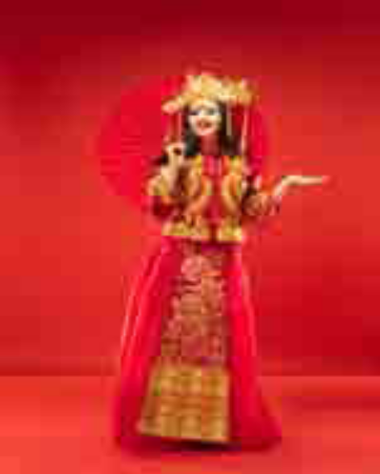
Gambar 1.16 Tata rias dan busana tradisional China
Sumber : master1305/freepik.com/2021
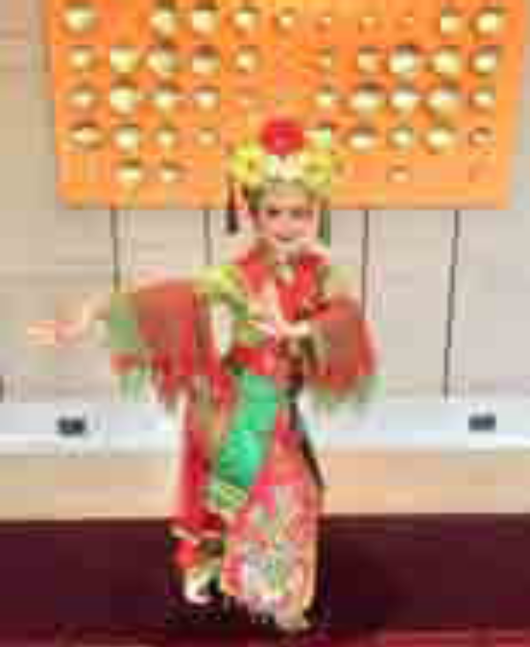
Gambar 1.17 Tata rias dan busana tradisional Tari Betawi
Sumber : Non Dwishiera/Desi Adirahmawati/2020
3. Cocokan tari tersebut,dengan periode sejarah yang mempengaruhinya! Tuliskan jawabanmu pada kolom yang tersedia!
1. Rudat  2. Merak  3. Zapin  4. Saman  5. Topeng Panji  6. Ngremo | a. Prasejarah  b. Islam  c. Kemerdekaan  d. Paca Kemerdekaan  e. Kolonial  f. Hindu-Budha

Lembar Kerja Siswa untuk Kegiatan Pembelajaran 3
Materi : Fungsi Tari
Nama :
Kelas :
Tanggal Penugasan :
Kelompok :
Petunjuk :
1. Buatlah urutan yang benar, tentang periodesasi sejarah tari di Indonesia, pada kolom yang telah disediakan !
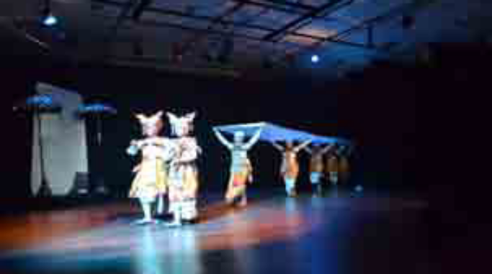
Gambar 1.18 Sendratari Ramayana
Sumber : Risti Padmanaba/2017
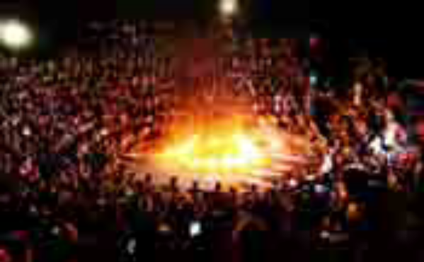
Gambar 1.19 Tari Kecak Bali
Sumber : den@15june/unsplash.com/2017
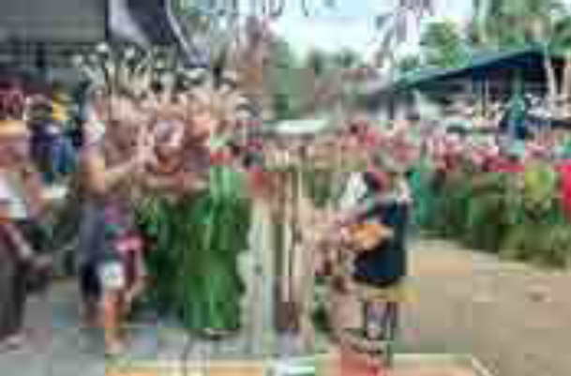
Gambar 1.20 Tari Topeng Hudoq Kalimantan
Sumber : Hamri / 2020
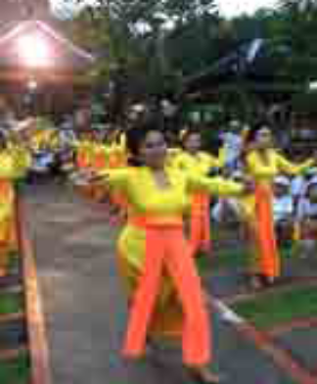
Gambar 1.21 Tari Rejang Sari,
Sumber : Ni Ketut Sukarni/ Dewa/ 1998
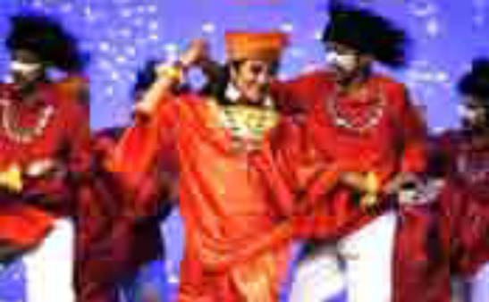
Gambar 1.22 Tari Yospan Papua
Sumber : Risti Padmanaba/2017

Lampiran 2
BAHAN BACAAN GURU DAN PESERTA DIDIK

SEJARAH TARI

Seni Tari merupakan cabang seni yang menggunakan gerak sebagai media dalam mengungkapkan ekspresi jiwa penciptanya. Menurut Soedarsono (1986), tari adalah ekspresi jiwa manusia yang dituangkan dalam gerak tubuh yang indah dan ritmis (sesuai irama musik). Tari lahir seiring dengan kehadiran manusia di dunia ini. Untuk mengemukakan keberadaan dan perkembangan seni tari di Indonesia, maka sejarah tari dapat diklasifikasikan berdasarkan periodisasi sejarah di Indonesia sebagai berikut :

1. Zaman Prasejarah
Keberadaan tari di zaman prasejarah ini, sulit dibuktikan kebenarannya karena tidak adanya alat rekam atau foto di zaman tersebut. Namun, terdapat beberapa peninggalan kebudayaan zaman prasejarah yang dapat mengasumsikan adanya kegiatan tari di zaman tersebut. Zaman prasejarah dimulai dengan zaman batu dan berakhir di zaman logam. Gerak tari di zaman batu diperkirakan cenderung sangat sederhana yakni berupa hentakan-hentakan kaki, sebagai ungkapan emosi (Jazuli, 1994). Pada era ini, tarian tercipta dengan menggunakan gerakan tangan dan kaki yang sangat sederhana (Muryanto, 2020).
Berlanjut ke zaman logam, Kebudayaan pada zaman ini dianggap lebih tinggi dari zaman batu. Salah satu peninggalan zaman logam yang erat kaitannya dengan tari adalah alat musik nekara atau gendang yang terbuat dari perunggu (Jazuli, 1994). Melalui penemuan alat musik ini, tari diasumsikan telah ada dan digunakan oleh masyarakat di zaman logam, karena ditemukan nekara yang berlukiskan penari dengan kepala yang dihiasi bulu burung serta daun-daunan (Jazuli, 2008). Selanjutnya, di dalam buku Voyage De La Caquille, Duperrey juga melukiskan tentang ritual yang dilakukan oleh penduduk Maluku, dengan objek yang berbentuk seperti nekara sedang digantung dan ditabuh (Ririmasse, 2015). Ditemukannya gendang nekara ini memunculkan pendapat bahwa di zaman logam, nekara digunakan sebagai pengiring tarian.
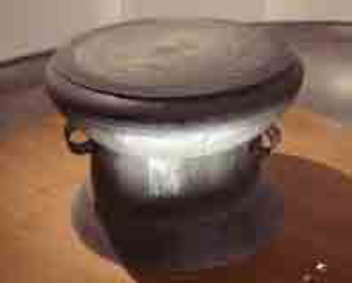
Gambar 1.1 Gendang Nekara (Salah satu alat musik peninggalan zaman logam)
Sumber : self-made photographed at the muse Guimet /PHGCOM /2007

Berdasarkan berbagai bukti peninggalan kebudayaannya, tari-tarian di zaman logam, memiliki fungsi sebagai ritual yang bersifat magis/mistis dan sakral, seperti untuk penyembuhan orang sakit, permohonan hujan, dan lain-lain (Jazuli, 1994). Hingga saat ini, tari yang memiliki fungsi sebagai ritual dan bersifat magis masih dapat kita saksikan di Indonesia, misalnya tari Sabet dalam ritual Ujungan yang dilakukan oleh masyarakat Banjarnegara, Jawa Tengah. Tari sabet merupakan suatu ungkapan permohonan hujan yang dilaksanakan dengan cara adu pukul di bagian kaki menggunakan bilah rotan. Ritual ini dilaksanakan di musim kemarau panjang, saat mengalami kekeringan. Selain itu, di Pesisir Utara Jawa Barat dan Jawa Tengah juga terdapat tari yang digunakan sebagai permohonan hujan, yaitu tari sintren. Tari sintren biasanya diadakan 35–40 hari pada saat kemarau panjang (Ditwdb. 2019).
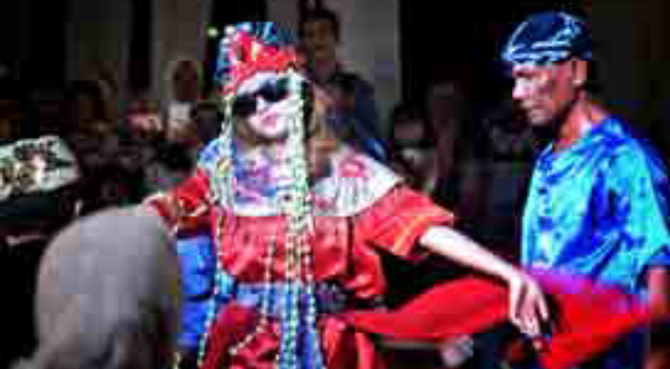
Gambar 1.2 Tari sintren
Sumber : Agus Saefuddin/Saegaleri/2017

2. Zaman Hindu-Buddha
Masyarakat di zaman Hindu-Buddha ini dikenal sebagai masyarakat feodal sebab era ini ditandai dengan munculnya kerajaan-kerajaan. Kerajaan yang pertama kali masuk ke Indonesia yaitu kerajaan bercorak agama Hindu, seperti Kerajaan Kutai di Kalimantan Timur, Kerajaan Tarumanegara di Jawa Barat, Kerajaan Sriwijaya di Sumatra Selatan, Kerajaan Mataram Kuno di Jawa Tengah, Kerajaan Kahuripan di Jawa Timur, Kerajaan Singasari dan Majapahit di Jawa Timur, serta kerajaan Padjajaran di Jawa Barat (Buku SNI, 2010). Candi atau monumen keagamaan, merupakan bukti peninggalan masuknya pengaruh agama Hindu-Buddha ke Indonesia. Candi Prambanan merupakan salah satu bukti masuknya ajaran agama Hindu di Indonesia, dan candi Borobudur merupakan salah satu candi yang menunjukan adanya pengaruh agama Buddha. Melalui relief pada candi-candi peninggalan Hindu-Buddha, ditemukan bentuk-bentuk tari, jenis musik yang mengiringi serta fungsi tarinya (Jazuli, 1994). Berikut merupakan salah satu contoh relief tari yang ada di candi Perambanan.
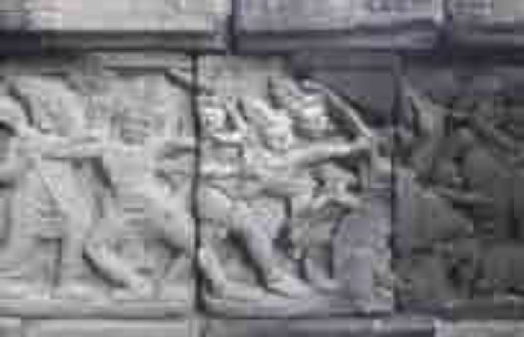
Gambar 1.3 Relief Pertunjukan Tari yang ada di Candi Perambanan
Sumber : Sifrianus Tokan/unsplash.com/2021
Dalam agama Hindu-Buddha, tari sering digunakan sebagai sarana pemujaan kepada Dewa. Adapun Dewa yang erat paling erat kaitannya dengan tari adalah dewa Syiwa, yang disebut sebagai Syiwa Nataraja (Syiwa raja penari), Mahata (Penari besar) dan Nataprya (Jazuli, 1994). Dalam kitab Hindu juga disebutkan dewa-dewa lain sebagai dewa tari seperti dewa Indra, dewa Marut dan dewa Acvini (Jazuli, 1994). Dengan demikian, maka dapat disimpulkan bahwa tari di zaman Hindu-Buddha erat kaitannya dengan kegiatan keagamaan.
Di masa kerajaan Mataram Kuno, masyarakat Indonesia yang agraris menginginkan perkembangan bentuk-bentuk kesenian. Sehingga di masa pemerintahan Airlangga di Kahuripan, kesenian berkembang sangat pesat, termasuk seni tarinya. Pertunjukan tari yang diiringi instrumen musik seperti seruling, gambang dan kendang, sering dimainkan oleh para bangsawan. Di masa kerajaan Kediri, seni tari semakin berkembang dengan lahirnya seni pertunjukan Wayang Wang yaitu drama tari topeng, dengan sumber cerita dari kisah Ramayana dan Mahabarta (Jazuli, 1994). Pertunjukan Wayang Wang yang mengangkat cerita Ramayana ini, masih dapat kita saksikan hingga saat ini, contohnya pada acara Sendratari Ramayana di candi Prambanan. Selanjutnya, pertunjukan topeng di akhir masa Hindu-Buddha ini, tidak hanya menjadi milik kaum istana, tapi mulai berkembang di kalangan rakyat. Contoh perlambangan keyakinan Hindu-Buddha dalam karya tari yang masih dapat kita saksikan saat ini yaitu tari topeng Panji. Kisah Panji sebagai karya seni, popular pada periode Majapahit, dibuktikan dengan banyaknya penggambaran kisah ini pada relief-relief di candi-candi yang dibangun pada periode Majapahit (Wardibudaya. 2018).
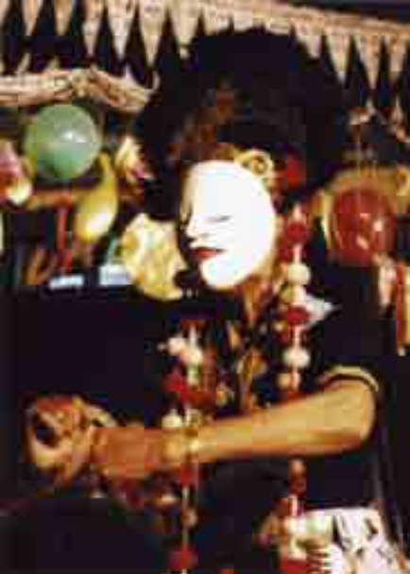
Gambar 1.4 Topeng Panji yang dipertunjukan Maestro Tari
Sumber : Asep Deni/ Tikar Media Budaya Nusantara/2005

3. Zaman Islam
Zaman ini masih termasuk ke dalam zaman feodal, karena sistem pemerintahan dipimpin oleh raja. Pada zaman ini, perkembangan tari cukup menggembirakan karena melahirkan berbagai gaya tari. Seperti yang terjadi pada tari bedaya dan tari serimpi. Tari bedaya dan tari serimpi merupakan jenis tarian hiburan raja sekaligus tari yang berfungsi sebagai upacara istana yang berkembang di zaman ini. Tari bedaya diciptakan oleh Sultan Agung sebagai salah satu raja terbesar di kerajaan Mataram Surakarta (Jazuli, 1994). Adanya perjanjian Giyanti membuat pecahnya kerajaan Mataram menjadi kerajaan kesultanan Surakarta dan kesultanan Yogyakarta. Hal ini akhirnya berdampak pada lahirnya bentuk tari bedaya dan tari serimpi dengan gaya masing-masing. Selain di dua wilayah tersebut, tari bedaya dan tari serimpi juga tumbuh dan berkembang di daerah Sunda, hal ini dikarenakan Mataram berhasil menaklukan daerah Galuh di Ciamis Jawa Barat sehingga terdapat beberapa persamaan dalam karya tarinya (Narawati, 2003).
Sementara itu di luar tembok istana, mulai tumbuh tarian rakyat seperti reog, jatilan dan sebagainya. Selain di daerah Jawa, pengaruh Islam dalam karya tari, sangat kental terasa pada kesenian Aceh, seperti tari Saman. Pertunjukkan tari Saman kental dengan syair petuah dan dakwah yang dilantunkan menggunakan bahasa Arab dan Gayo. Pada awal kehadirannya, saman hanya dipertontonkan saat peringatan maulid Nabi Muhammad SAW. dan ditarikan oleh penari laki-laki serta dipimpin oleh satu orang syeikh. Kini tari saman sering dipertunjukkan dalam berbagai acara, seperti penyambutan tamu kenegaraan, misi budaya, dan sebagainya. Saat ini tari saman tidak hanya ditarikan oleh penari laki-laki, namun sering juga ditarikan oleh penari perempuan, dengan tetap diingi oleh seorang syeikh.
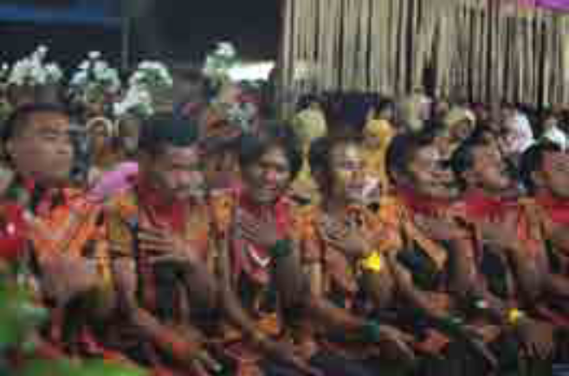
Gambar 1.5 Tari saman suku Gayo Aceh
Sumber : Ray Bachtiar/ Festival saman summit/2012

4. Zaman Kolonial
Zaman kolonial ditandai dengan masuknya bangsa Belanda ke Indonesia. Belanda yang pada awalnya datang untuk berdagang rempah-rempah, ternyata berlanjut dengan politik memecah belah persatuan dan kesatuan di Indonesia. Di masa Hindia Belanda, muncul suatu kebudayaan yang bernama kebudayaan indis (imam, 2020). Pada zaman ini, kaum bangsawan Indonesia banyak yang mendapatkan beasiswa untuk bersekolah di sekolah Belanda. Salah satunya anak kaum Bangsawan Indonesia bernama Jodjana, yang mengecap pendidikan studi bisnis di Rotterdam. Di negeri penjajah, Jodjana bergabung dengan Asosiasi Indies, sebuah komunitas pelajar Indonesia di Belanda yang kerap mengadakan acara malam kesenian daerah yang dibawa oleh pelajar-pelajar Indonesia. Pertunjukan ini diadakan bukan bertujuan untuk memajukan kesenian Indonesia, namun dilakukan sebagai ajang Belanda untuk menunjukan bangsa jajahannya (Issabela, 2017).
Berbagai kerajaan terpecah belah akibat pengaruh politik Belanda, salah satu contohnya yaitu kerajaan Mataram yang terpecah menjadi kesultanan Surakarta dan Kesultanan Yogyakarta. Dua kesultanan tersebut kemudian pecah kembali. Surakarta terpecah menjadi Kasunanan dan Mangkunegaran, Yogyakarta terpecah menjadi Kasultanan dan Pakualaman. Perpecahan tersebut nampaknya memberikan dampak pada perkembangan gaya tari di Jawa Tengah. berdasarkan perpecahan tersebut, muncul empat gaya tari, namun hanya dua gaya tari yang nampak jelas perbedaannya yaitu gaya Surakarta yang berkesan romantik dan gaya Yogyakarta yang berkesan klasik (Jazuli, 1994). Pengaruh budaya barat pada karya tari di Jawa nampak pada tata busana, aksesori seperti bulu-bulu di penutup kepala, senjata pistol dan lain sebagainya. Selain di daerah Jawa, di daerah Nusa Tenggara Barat terdapat tari tradisional yang mendapat pengaruh dari budaya kolonial, seperti tari Rudat.
Tari rudat yang berasal dari suku Sasak, Lombok merupakan hasil akulturasi dari berbagai budaya, seperti Turki, Belanda, dan Lombok. Budaya Turki tercermin melalui penutup kepala (topi) serta lirik selawat, lalu budaya Belanda nampak dari pakaiannya, sedangkan kebudayaan Lombok terlihat dari gerak pencaknya. (Hardi. 2017). Masyarakat suku Sasak Lombok mencoba menarik simpati Belanda dengan meniru pakaian Belanda sebagai kostum tarinya. Melalui kostum tersebut, masyarakat suku Sasak dapat dengan bebas menyiarkan agama Islam, karena mendapatkan kebebasan untuk berkesenian dari kaum kolonial Belanda. Berikut merupakan kostum untuk tari rudat.
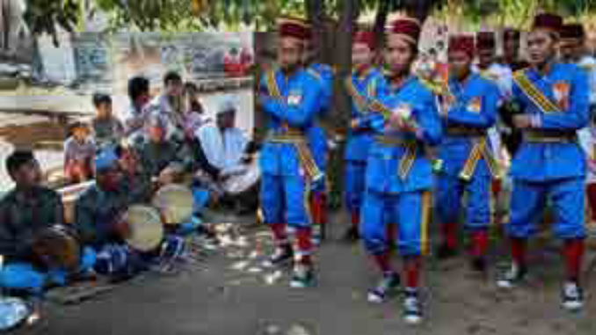
Gambar 1.6 Kostum rudat penari pria
Sumber : Endo Suanda/ Festival saman summit/2018

5. Zaman Kemerdekaan
Perkembangan tari di zaman kemerdekaan tidak terlepas dari semangat juang para senimannya. Semangat juang dan semangat kemerdekaan ikut tercermin dalam karya-karya tari yang diciptakan di zaman itu, seperti tari remo yang menceritakan kisah perjuangan seorang pangeran dalam sebuah medan pertempuran.
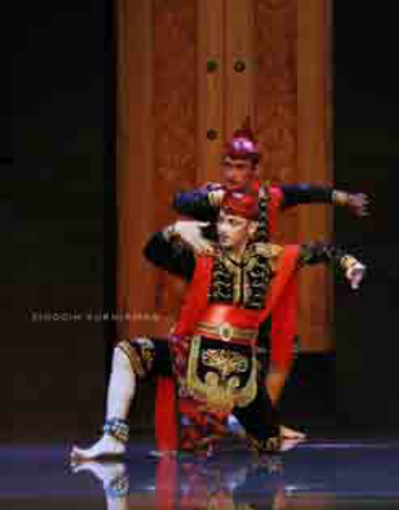
Di era ini, tari-tari istana yang pada awalnya hanya dapat dinikmati oleh kaum bangsawan mulai disebarluaskan ke luar lingkungan istana. Sehingga bermunculan berbagai pertunjukan tari yang memiliki kebebasan dalam berekspresi, karena tidak terikat dengan aturan baku seperti pada tari-tari yang tumbuh dan berkembang di lingkungan istana. Banyak seniman yang mulai berkreasi untuk menciptakan karya tari sebagai identitas budaya bangsa.

6. Zaman Pascakemerdekaan
Ketika Indonesia telah meraih kemerdekaan dari penjajahan Belanda, pertunjukan seni dan budaya di kancah internasional menjadi salah satu cara diplomasi pemerintah untuk memperkenalkan Indonesia sebagai bangsa baru yang sudah merdeka. Melalui kegiatan tersebut, tari tradisional Indonesia tumbuh dan berkembang seiring dengan peradaban di dunia. Hal ini dikarenakan para penari yang berasal dari Solo, Bandung, Makassar, Medan dan Padang berkesempatan untuk saling melihat dan mempelajari budaya luar ketika berpartisipasi dalam misi kebudayaan (Isabella, 2017). Pengalaman-pengalaman ini kemudian memberi pengaruh bagi modifikasi dan inovasi dalam karya tari tradisi di Indonesia. Inovasi dalam tari tradisi Indonesia dapat dilihat seperti pada tari merak dan tari jaipong di Jawa Barat. Berikut merupakan contoh inovasi gerak dan busana dalam tari tradisional Jawa Barat.
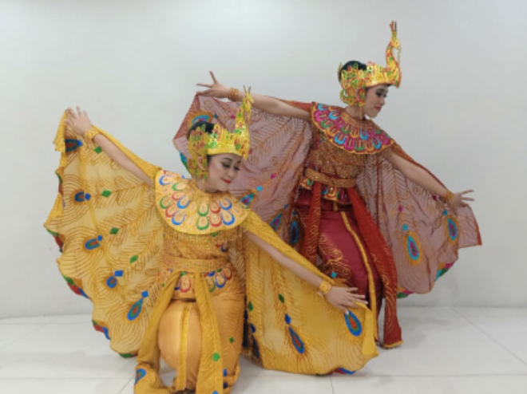
Gambar 1.8 Inovasi gerak dan busana dalam tari Sunda (tari merak)
Sumber : Diah KW/Yayasan Belantara Budaya Indonesia/2019
Tari Merak yang saat ini dikenal sebagai salah satu ikon seni Jawa Barat, merupakan ciptaan dari Irawati Durban. Irawati Durban merupakan salah satu tokoh tari yang sering terlibat dalam pementasan internasional dalam diplomasi kebudayaan Indonesia. Berdasarkan pengalamannya, ia menciptakan tari Merak dengan menggabungkan ragam gerak yang ada pada tari Sunda, tari Bali dan meminjam langkah anggun tari balet, serta gerak tari kasuari Afrika Selatan (Isabella, 2017). Kreativitas dan inovasi dalam perkembangan tari Sunda selanjutnya dapat dilihat pada tari jaipong yang diciptakan oleh Gugum Gumbira. Sebagai pemuda yang hidup di tengah kota Bandung, Gugum membebaskan karya tarinya dari aturan tari klasik yang tumbuh di istana. Gerak dalam tari Jaipong merupakan perpaduan gerak ketuk tilu dan gerak salsa, ballroom, rock’n roll (Ramlan, 2013). Hingga saat ini jaipongan terus mengalami perkembangan, baik dari segi gerak, kostum maupun iringan tarinya.
Di era pascakemerdekaan, mulai hadir sekolah-sekolah khusus seni seperti Akademi Seni Tari Indonesia (ASTI), Institut Kesenian Jakarta (IKJ), dan lain sebagainya yang melahirkan penata tari, sehingga memperkaya khazanah seni tari di Indonesia. Salah satu penata tari yang turut memberikan warna dalam perkembangan tari di era pasca kemerdakaan adalah Tom Ibnur. Karya-karya tari yang ia ciptakan berpijak pada tari Sumatra Barat dan Melayu, Hingga saat ini, banyak penata tari yang turut mengembangkan tari zapin, salah satunya tari Zapin Tepian yang diciptakan oleh penata tari Suryani.
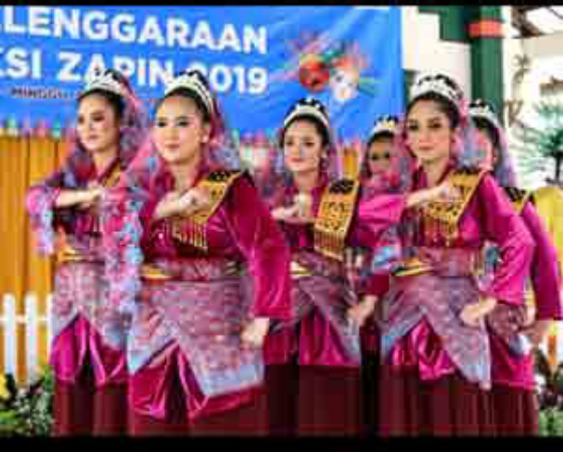
Gambar 1.9 Tari Zapin Tepian Karya Suryani
Suryani / Triastanphotoraphy/ 2019

FUNGSI TARI
Tari dan masyarakat tidak dapat dipisahkan, karena tari lahir dari sebuah kebutuhan masyarakat. Berikut merupakan pemaparan tentang fungsi tari bagi masyarakat Indonesia :

1. Sebagai Sarana Ritual/Upacara Religi
Tari sebagai sarana ritual, merupakan warisan kebudayaan zaman prasejarah. Masyarakat di zaman prasejarah percaya bahwa melalui tari, apa yang diinginkan akan tercapai. Tari ritual merupakan ungkapan jiwa manusia yang dituangkan dalam bentuk gerak, sebagai sarana komunikasi antara manusia dengan kekuatan-kekuatan gaib melalui upacara ritual (Bisri, 2007). Sehingga pada tari ritual, faktor keindahan bukanlah menjadi fokus utama, karena yang diutamakan adalah tercapainya tujuan dari upacara tersebut.
Tari sebagai sarana ritual bersifat sakral, sehingga terdapat aturan-aturan khusus baik dari segi tempat, penari, iringan musik, tata rias dan busana, tempat pentas, waktu pelaksanaan dan aturan-aturan lainnya. Sebagai negara berkembang yang tata kehidupannya mengacu pada budaya agraris dan selalu melibatkan karya seni dalam kegiatan agamanya, Indonesia memiliki beragam pertunjukan seni tari yang berfungsi sebagai sarana ritual (Soedarsono, 2002). Fungsi tari sebagai sarana ritual/upacara bagi masyarakat Indonesia, dikelompokkan menjadi fungsi upacara untuk keagamaan, dan fungsi upacara yang berkaitan dengan peristiwa alamiah atau upacara untuk peristiwa kehidupan manusia.
Tari sebagai sarana ritual keagamaan, di Indonesia, banyak ditemui di daerah Bali. Salah satu contohnya yaitu tari Rejang yang ditampilkan di upacara adat keagamaan masyarakat Hindu di Bali. Rejang adalah tarian penyambutan dewa yang datang dari kahyangan dan turun ke bumi. Tari ini memiliki nilai-nilai spiritual dan dipercaya sebagai tarian suci yang harus dilakukan dengan penuh rasa pengabdian pada Dewa (Dinas Kebudayaan Kab. Buleleng, 2018). Gerakan dan tata rias dalam tari Rejang sangat sederhana, karena tarian ini lebih fokus pada nilai spiritualnya. Rejang terdapat di beberapa desa di Bali dan ditarikan oleh gadis-gadis cilik dan remaja, namun ada pula yang ditarikan oleh wanita dari segala umur, dimulai dari wanita remaja hingga wanita yang sudah berumur (Soedarsono, 2002). Misalnya Tari Rejang Dewa yang ditarikan oleh gadis gadis cilik, dan Rejang Sari yang ditarikan oleh wanita dewasa.
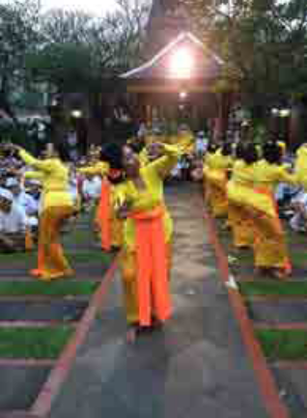
Gambar 1.10 Tari Rejang Sari karya I Kt Rena dalam rangka menyambut Hari Raya Nyepi
Sumber : Ni Ketut Sukarni/Dewa/1998

Selain sebagai upacara/ritual keagaamaan, masyarakat Indonesia memiliki berbagai tari yang berfungsi sebagai upacara/ritual yang berhubungan dengan peristiwa alamiah dan siklus hidup manusia. Dalam budaya Suku Dayak di Kalimantan, terdapat tari Hudoq (topeng) yang ditarikan ketika hendak membuka lahan pertanian. Di Dayak Kenyah terdapat tari ‘Hudoq Kita’, sebagai permohonan kepada Dewi Sri (Dewi padi), roh leluhur, dan penjaga desa agar masa panen yang akan datang diberikan hasil yang lebih baik (Indrahastuti. 2013). Dalam tari hudoq, topeng yang digunakan merupakan perwujudan muka babi, monyet, atau binatang-binatang lain sebagai simbol hama, Hudoq burung elang digunakan sebagai simbol binatang yang akan melindungi serta memelihara hasil panen masyarakat Dayak, dan hudoq yang berwujud manusia dilambangkan sebagai nenek moyang. Selain mengenakan topeng yang menampilkan karakter penghancur, pelindung, dan karakter leluhur, penari hudoq juga mengenakan baju yang umumnya berwarna hijau dan terbuat dari dedaunan sebagai simbol harapan agar garapannya akan terus menghijau selama kepala suku membuka lahan pertanian. Berikut merupakan gambar tari hudoq dari suku Dayak yang menjadi salah satu kekayaan nusantara yang harus kita jaga dan lestarikan.
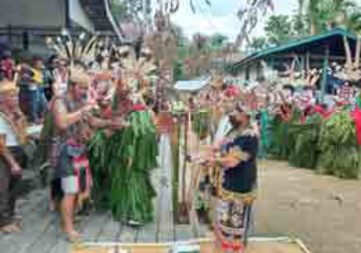
Gambar 1.11 Tari Hudoq Suku Dayak
Sumber : Hamri/Dokumen Pribadi/2020

Selain di Kalimantan, masih banyak tarian yang berfungsi sebagai sarana upacara (ritual) di Indonesia, seperti tari ngalage dan tari ngarot dari Jawa Barat, juga tari seblang dari Banyuwangi Jawa Timur yang semuanya berhubungan dengan acara panen padi. Tari oncer dari Nusa Tenggara Barat dan tari tiban dari Jawa Timur untuk mendatangkan hujan. Tari tor-tor dari Sumatra Utara, sebagai penghormatan kepada leluhur. Tari wani dari suku Ekari Papua, sebagai upacara kelahiran. Tari ma’badong dilaksanakan dalam upacara kematian masyarakat suku Toraja di Sulawesi Selatan. Tari bedaya semang dari Keraton Yogyakarta dan bedaya ketawang dari Keraton Surakarta, yang hanya dipentaskan di upacara penobatan raja atau hari lahir raja.
Beberapa macam tarian di atas hanyalah sebagian kecil contoh tari-tarian yang berfungsi sebagai tari ritual di Indonesia. Saat ini banyak jenis tari ritual yang telah bergeser fungsi menjadi tari pertunjukan, pariwisata. Namun dengan bentuk penyajian yang berbeda, baik dari segi durasi, gerak, dan sebagainya. Secara lebih khusus, tari sebagai sarana ritual memiliki ciri-ciri sebagi berikut :
1. Gerakan dominan tidak berpola secara jelas, dan umumnya meniru gerak-gerak alam seperti gerak binatang, tumbuhan dan lain-lain.
2. Bersifat magis/mistis dan religius.
3. Gerak, tata rias, busana dan iringan tari bersifat sederhana.
4. Memiliki aturan khusus baik untuk penari, struktur pertunjukan, tempat pertunjukan ataupun waktu pelaksanaan.

2. Sebagai Sarana Hiburan
Tari berjenis ini merupakan tari yang memiliki tujuan untuk menghibur tanpa menekankan nilai estetis dan nilai komersial, sehingga tidak memerlukan persiapan untuk melakukannya. Kata hiburan lebih menitikberatkan pada pemberian kepuasan perasaan, tanpa mempunya tujuan yang lain (Jazuli, 1994). Tari hiburan dapat membuka ruang bagi para partisipannya (pihak yang terlibat) untuk bersuka-cita dan saling menghibur diri (Dibia, dkk. 2006). Untuk jenis tari yang berfungsi sebagai hiburan, setiap orang memiliki gaya sendiri-sendiri, karena tidak memiliki aturan yang ketat untuk tampil di atas pentas (Soedarsono, 2002).
Sejak zaman feodal tari hiburan sudah ada, seperti tari Tayub yang tumbuh dan berkembang di lingkungan bangsawan. Pada awalnya tari Tayub menimbulkan kesan negatif, terutama tari Tayub yang berkembang di daerah Cirebon Jawa Barat. Kesan negatif ini timbul karena dalam pertunjukannya menggunakan penari perempuan yang mendapat perlakuan tidak sopan dari penonton yang ikut menari. Kondisi ini membuat Raden Sambas Wirakoesuma, seorang bangsawan dari Sunda, mulai menata tari tayub di Priangan (Sunda) dengan kaidah moral, bahkan tari Tayub ini dijadikan sebagai salah satu pelajaran di sekolah khusus raja di Bandung (Narawati. 2003). Lambat laun tari Tayub di Tanah Priangan ini menjadi sebuah tari hiburan yang paling digemari oleh kaum bangsawan, hingga mereka sengaja mempelajari gerak Tayub (Ibing Tayub) melalui kursus. Oleh karena itu, saat ini tari tayub sering dikenal juga dengan istilah tari Kerseus yang berasal dari kata courses.
Selain di lingkungan istana, tari hiburan juga tumbuh dan berkembang di lingkungan luar istana, seperti tari Bajidoran dari Jawa Barat, joget bumbung dari Bali, tari lengso dari Maluku, tari gandrung dari Banyuwangi, tari yosim pancar (Yospan) dari Papua, dan masih banyak lagi. Umumnya tari hiburan dilakukan secara kelompok atau massal, dan terjadi interaksi antara penonton dan penari. Oleh karena itu tari hiburan juga sering disebut sebagai tari pergaulan karena merupakan salah satu media komunikasi sosial.
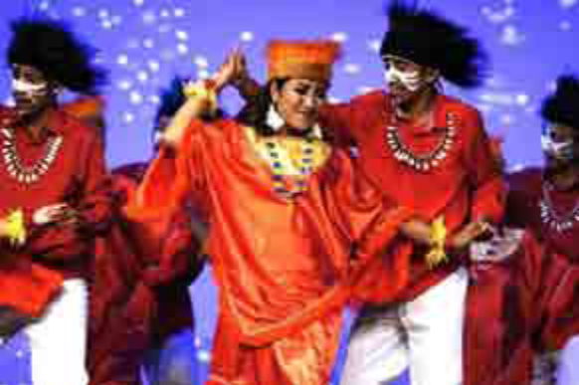
Gambar 1.12 Tari yospan Papua sebagai tari hiburan
Sumber : Ristipadmanaba/ 2017

3. Seni Tari Sebagai Pertunjukan
Tari sebagai pertunjukan harus mempertunjukkan sesuatu yang bernilai seni tinggi dan berusaha untuk menarik perhatian penonton. Tari harus dipersiapkan secara sungguh-sungguh, karena dapat dikomersilkan. Sebuah karya tari yang berfungsi sebagai tari pertunjukan, memerlukan biaya yang tidak sedikit, sehingga pada umumnya untuk mengganti dana produksi tersebut, penonton harus membeli karcis untuk menyaksikan pertunjukannya (Soedarsono, 2002). Adapun tari yang ditampilkan sebagai tari pertunjukan adalah tari yang diciptakan oleh koreografer secara khusus, sesuai dengan kebutuhan tema pertunjukan, seperti untuk ujian akhir mahasiswa seni tari atau pertunjukan tari tradisional dalam sebuah misi budaya, pariwisata ataupun pertunjukan tari.
Sebuah tarian sakral seperti tari Bedaya yang sejatinya berfungsi sebagai tarian ritual, dapat dikategorikan sebagai tari pertunjukan. Dengan catatan tarian yang dipertunjukan harus menyesuaikan dengan kriteria waktu pertunjukan. Jika tari Bedaya sebagai tari upacara berdurasi 60 menit, maka sebagai tari pertunjukan, durasi tarian dapat dipersingkat menjadi 7 menit. Begitu pula dengan tari tradisonal lainnya. Tari untuk pertunjukan akan sangat memperhatikan nilai-nilai keindahan dalam segi gerak, tata rias, tata busana dan tata teknik pentasnya. Dalam tari yang berfungsi sebagai tari pertunjukan, penonton tidak dapat ikut menari. Interaksi antara penonton dan penari dimungkinkan terjadi, jika hal tersebut menjadi sebuah konsep pertunjukan yang sudah direncanakan. Berikut merupakan contoh tari yang berfungsi sebagai pertunjukan.
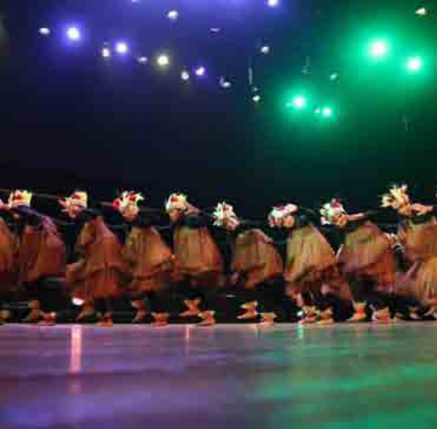
Gambar 1.13 Tari Kreasi Papua yang dipertunjukan pada Festival Budaya di Bulgaria
Sumber : Ristipadmanaba/2017

4. Seni Tari Sebagai Sajian Wisata
Kekayaan alam dan keanekaragaman budaya, adalah magnet yang menarik perhatian wisatawan untuk datang ke berbagai destinasi wisata di Indonesia. Seni tari merupakan salah satu unsur yang dapat dijadikan sebagai daya tarik bagi wisatawan. Di negara-negara berkembang, tari yang berfungsi sebagai pertunjukan (presentasi estetis) yang paling berkembang adalah seni pertunjukan yang disajikan kepada para wisatawan, terutama wisatawan mancanegera (Soedarsono, 2002). Seni untuk sajian wisata di negara berkembang menurut J. Maquet, mengalami perubahan (metamorfosis) sehingga menjadi berbeda dengan seni yang dicipta untuk kepentingan masyarakat setempat itu sendiri (Graburn, 1976).
Saat tari dapat dinikmati wisatawan, di hotel dan di tempat-tempat wisata, seperti pertunjukan sendratari Ramayana yang dipertunjukan secara berkala di panggung terbuka candi Prambanan. Pertunjukan sendratari ini, ditampilkan untuk memberikan kepuasan wisatawan dalam kegiatan berwisata di candi Prambanan. Tari tradisional memiliki kekuatan untuk memukau wisatawan asing. Tari Jathilan merupakan salah satu kesenian yang sering ditampilkan dalam festival budaya, sebagai media untuk mendapatkan daya tarik wisatawan (Kuswarsantyo. 2014). Bali sebagai destinasi wisata Indonesia yang mendunia juga memiliki berbagai seni pertunjukan yang digunakan sebagai sajian wisata, seperti tari barong dan tari hanoman yang sering ditampilkan di tempat-tempat pariwisata di Bali.
Menurut Soedarsono (2002), tari yang berfungsi sebagai sajian wisata memiliki ciri-ciri: 1) Merupakan tiruan dari aslinya; 2) Versi singkat dan padat; 3) mengenyampingkan nilai-nilai sakral, magis, simbolisnya; 4) Penuh variasi; 5) Sajikan dengan menarik; 6) murah harganya menurut kocek wisatawan. Berikut merupakan contoh pertunjukan tari yang berfungsi sebagai tari pariwisata.
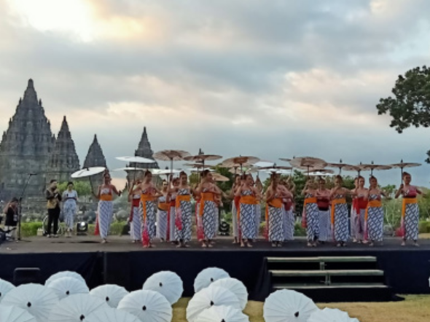
Gambar 1.14 Tari payung sebagai seni wisata
Sumber : Diah KW/ Yayasan Belantara Budaya Indonesia / 6 September 2019

Lampiran 3
GLOSARIUM
Komposisi tari mengandung pengertian seni membuat atau merancang struktur maupun alur, sehingga menjadi suatu pola gerakan-gerakan
Koreografi adalah seni menyusun atau menciptakan serta mengubah gerak-gerak tarian hingga pada akhirnya menjadi sebuah tarian yang utuh dan dapat dinikmati oleh semua penikmat
Tari tradisional adalah tari yang telah lama berkembang dalam kehidupan masyarakat dan selalu menggambarkan pola-pola tradisi dan kebudayaan masyarakat. Ragam kesenian tari tradisional di Indonesia memiliki ciri khas dan keunikan masing-masing.
Tari non tradisional yaitu suatu tarian yang menggunakan kebebasan dalam pengungkapan atau tari kreasi baru, tari modern, dan tari kontemporer, contohnya break dance.
Tari kreasi adalah suatu tarian yang diciptaan oleh manusia yang tidak terikat pada aturan dari daerah local dan dari tari kreasi tradisional.

Lampiran 4
DAFTAR PUSTAKA
Buku | Dibia, I Wayan, Widaryanto, FX dan Suanda, Endo. 2006. Tari Komunal Buku Pelajaran Kesenian Nusantara. Jakarta : Ford Foundation.
Buku | Jazuli. M. 2008. 1994. Telaah teoritis Seni Tari. Semarang : IKIP Semarang Press.
Buku | Suanda, Endo, dan Sumaryono. 2005. Tari Tontonan Buku Pelajaran Kesenian Nusantara. Jakarta: Ford Foundation
Artikel | Amelinda, Clarisa. 2014. Eksistensi Tari Cokek sebagai Hasil Akulturasi Budaya Tionghoa dengan Budaya Betawi. Makalah Non Seminar. Depok : FIB UI
Artikel | Elina, Misda, dkk. 2018. Pengemasan Seni Pertunjukan Tradisional sebagai Daya Tarik Wisata di Istana Basa Pagaruyung. Jurnal Panggung Vol 28. No. 3
Artikel | Hersapandi. 2017. Sendratari Roro Jongrang dalam perspektif koreografis dan Pariwisata. Jurnal Panggung Vol. 27 No. 2, Juni 2017
Artikel | Sujana, Anis. 2015. Kajian Visual Busana Tari Topeng Tumenggung Karya Satir Wong Bebarang pada Masa Kolonial. Jurnal Panggung Vol 25 No.2 Juni 2015.
Artikel | Suharti, Mamik. 2013. Tari Ritual dan Kekuatan Adikodrati. Jurnal Panggung Vol.23 No.4
Artikel | Tari Nusantara: Pengertian dan Sejarahnya. Dalam Kompas,7 Oktober 2020. Jakarta  https://www.kompas.com/skola/read/2020/10/07/180000869/tari-nusantara--pengertian-dan-sejarahnya-?page=all
Artikel | Fungsi Tari di Masyarakat. Dalam Kompas, 5 Oktober 2020.Jakarta  https://www.kompas.com/skola/read/2020/10/05/154500469/fungsi-tari-di-masyarakat-?page=all
Artikel | Artikel Fungsi Tari Sebagai Upacara.Dalam liputan 6.com, 21 Agustus 2019 https://www.budayanusantara.web.id/2018/08/artikel-fungsi-tari-sebagai-upacara.html

